|  |  |
| --- | --- |
| Gerb-BMSTU_01 | **Министерство науки и высшего образования Российской Федерации Федеральное государственное бюджетное образовательное учреждение высшего образования**  **«Московский государственный технический университет имени Н.Э. Баумана**  **(национальный исследовательский университет)» (МГТУ им. Н.Э. Баумана)** |

ФАКУЛЬТЕТ **ИНФОРМАТИКА И СИСТЕМЫ УПРАВЛЕНИЯ**

КАФЕДРА **КОМПЬЮТЕРНЫЕ СИСТЕМЫ И СЕТИ (ИУ6)**

НАПРАВЛЕНИЕ ПОДГОТОВКИ **09.03.04 Программная инженерия**

О Т Ч Е Т

|  |  |
| --- | --- |
| **по лабораторной работе №** | 1 |

**Название:** Синхронные одноступенчатые триггеры со статическим и

динамическим управлением записью

**Дисциплина:** Архитектура ЭВМ

|  |  |  |  |  |  |
| --- | --- | --- | --- | --- | --- |
| Студент | ИУ7-44Б |  |  |  | И.Ю. Елгин |
|  | (Группа) |  | (Подпись, дата) |  | (И.О. Фамилия) |
| Преподаватель |  |  |  |  | А.Ю Попов |
|  |  |  | (Подпись, дата) |  | (И.О. Фамилия) |

Москва, 2021

Цель работы – изучить схемы асинхронного RS-триггера, который является запоминающей ячейкой всех типов триггеров, синхронных RS- и D-триггеров со статическим управлением записью и DV- триггера с динамическим управлением записью.

# Исследовать работу асинхронного RS-триггера с инверсными входами встатическом режиме.

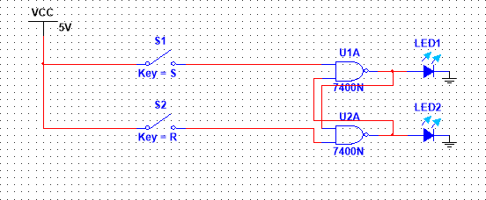

Рис. 1 Схема асинхронного RS-триггера с инверсными входами.

|  |  |  |  |
| --- | --- | --- | --- |
| **S** | **R** | 𝑸𝒕−𝟏 | 𝑸𝒕 |
| **0** | **0** | **0** | **X** |
| **0** | **0** | **1** | **X** |
| **0** | **1** | **0** | **1** |
| **0** | **1** | **1** | **1** |
| **1** | **0** | **0** | **0** |
| **1** | **0** | **1** | **0** |
| **1** | **1** | **0** | **0** |
| **1** | **1** | **1** | **1** |

Табл. 1 работа асинхронного RS триггера с инверсными входами в статическом режиме.

Комбинация S=R=0 запрещённая. При S=0, R=1 ячейка запоминает 1. При S=1, R=0 ячейка запоминает 0

При S=1, R=1 ничего не происходит в ячейке сохраняется предыдущее значение.

# Исследовать работу синхронного RS-триггера в статическом режиме.

Синхронный RS-триггер имеет два входа управления (R и S) и один вход синхронизации C. При C = 0 синхронный RS-триггер сохраняет предыдущее значение. При C = 1 – работает как асинхронный RS- триггер.

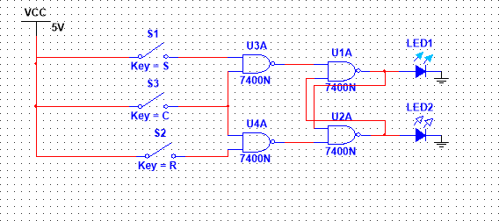

Рис. 2 Схема синхронного RS-триггера.

|  |  |  |  |  |
| --- | --- | --- | --- | --- |
| **S** | **R** | **С** | 𝑸𝒕−𝟏 | 𝑸𝒕 |
| **0** | **0** | **0** | **0** | **0** |
| **0** | **0** | **0** | **1** | **1** |
| **0** | **0** | **1** | **0** | **0** |
| **0** | **0** | **1** | **1** | **1** |
| **0** | **1** | **0** | **0** | **0** |
| **0** | **1** | **0** | **1** | **1** |
| **0** | **1** | **1** | **0** | **0** |
| **0** | **1** | **1** | **1** | **0** |
| **1** | **0** | **0** | **0** | **0** |
| **1** | **0** | **0** | **1** | **1** |
| **1** | **0** | **1** | **0** | **1** |
| **1** | **0** | **1** | **1** | **1** |
| **1** | **1** | **0** | **0** | **0** |
| **1** | **1** | **0** | **1** | **1** |
| **1** | **1** | **1** | **0** | **X** |
| **1** | **1** | **1** | **1** | **X** |

Табл. 2 Работа синхронного RS-триггера в статическом режиме

Комбинация C=S=R=1 запрещённая. При S=1, R=0 и C=1 ячейка запоминает 1.При S=0, R=1 и С=1 ячейка запоминает 0.

При S=0, R=0 или С=0 ничего не происходит в ячейке сохраняется предыдущеезначение.

# Исследовать работу синхронного D-триггера в статическом режиме.

Синхронный D-триггер имеет один информационный вход D, состояние которого с каждымсинхронизирующим импульсом передается на выход, т. е. выходные сигналы представляютсобой задержанные входные сигналы.

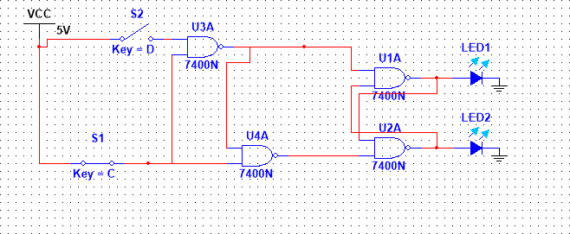

Рис. 3 Схема синхронного D-триггера.

|  |  |  |  |
| --- | --- | --- | --- |
| **D** | **C** | 𝑸𝒕−𝟏 | 𝑸𝒕 |
| **0** | **0** | **0** | **0** |
| **0** | **0** | **1** | **1** |
| **0** | **1** | **0** | **0** |
| **0** | **1** | **1** | **0** |
| **1** | **0** | **0** | **0** |
| **1** | **0** | **1** | **1** |
| **1** | **1** | **0** | **1** |
| **1** | **1** | **1** | **1** |

Табл. 3 Работа синхронного D-триггера в статическом режиме.

При С = 1 триггер запоминает состояние D, при C = 0 в ячейке сохраняется предыдущеесостояние.

# Исследовать схему синхронного D-триггера с динамическим управлениемзаписью в статическом режиме.

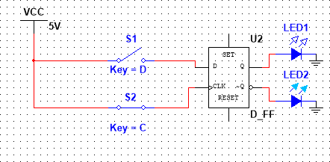

Рис. 4 схема синхронного D-триггера с динамическим управлениемзаписью в статическом режиме.

|  |  |  |  |
| --- | --- | --- | --- |
| **D** | 𝑪Изм  . | 𝑸𝒕−𝟏 | 𝑸𝒕 |
| **0** | **0\0** | **0** | **0** |
| **0** | **0\0** | **1** | **1** |
| **0** | **1\0** | **0** | **0** |
| **0** | **1\0** | **1** | **1** |
| **0** | **0\1** | **0** | **0** |
| **0** | **0\1** | **1** | **0** |
| **0** | **1\1** | **0** | **0** |
| **0** | **1\1** | **1** | **1** |
| **1** | **0\0** | **0** | **0** |
| **1** | **0\0** | **1** | **1** |
| **1** | **1\0** | **0** | **0** |
| **1** | **1\0** | **1** | **1** |
| **1** | **0\1** | **0** | **1** |
| **1** | **0\1** | **1** | **1** |
| **1** | **1\1** | **0** | **0** |
| **1** | **1\1** | **1** | **1** |

Табл. 4 Работа синхронного D-триггера с динамическим управлением записью в статическом режиме.

Триггер запоминает состояние D, при переключение C с 0 на 1.

# Исследовать схему синхронного DV-триггера с динамическимуправлением записью в динамическом режиме.

Синхронный DV-триггер имеет один информационный вход D и один подготовительный разрешающий вход V для разрешения приема информации. 𝑄𝑡 = 𝐷𝑉 + 𝑉𝑄𝑡−1 = 𝐷𝑉𝐶 + (𝑉 + 𝐶)𝑄𝑡−1

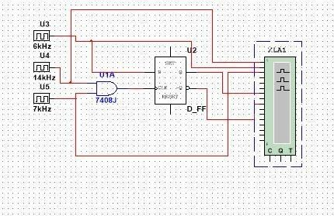

Рис. 5 Схема синхронного DV-триггера с динамическим управлением записью в динамическом режим.

Для добавления пина V используем элемент “И” на вход C.

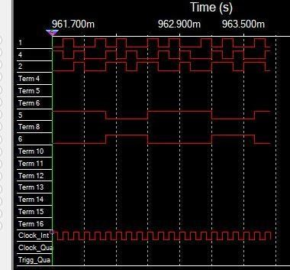

Рис. 6 Работа синхронного DV-триггера с динамическим управлением записью в динамическом режиме в logical analyzer.

DV-триггер, при V = 0 и если С не изменён с 0 на 1, сохраняет предыдущее внутреннее состояние, т.е. 𝑄𝑡 = 𝑄𝑡−1. При изменение С c 0 на 1 и при наличии сигнала V=1 разрешения приема информации DV-триггер принимает информационный сигнал, действующий на входе D.

# Исследовать работу DV-триггера, включенного по схеме TV-триггера.

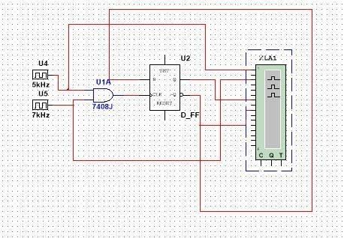

Рис. 7 Схема DV-триггера, включенного по схеме TV-триггера.

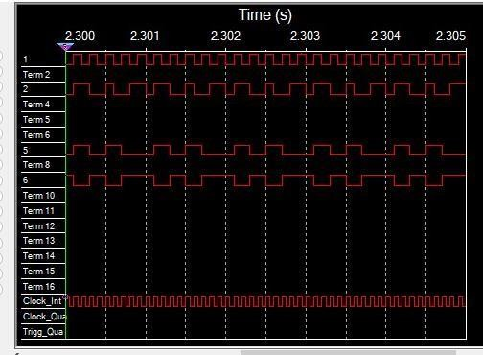

Рис. 8 Работа DV-триггера, включенного по схеме TV-триггера logical analyzer.

TV триггер меняет своё состояние при подаче на T сигнала 1 и при разрешающем сигнале V=1.

**Вывод:** В ходе выполнения заданий работы мною изучены триггеры различных видов и их устройство; были получены навыки моделирования схем триггеров на основе ЛЭ и макросхем Multisim;